导师修改意见落实报告
马来西亚棕榈油单产模型：数据总表、季节性、标准化、相关性与领先期分析
数据口径：马来西亚棕榈油产量、成熟面积、ONI、马来西亚降水、马来西亚温度。
样本窗口：2015-01 至 2025-12，共 132 个月。

一、结论先行
- 研究总表已生成，并对数据源做交叉核验：33/33 项通过。
- 单产有明显季节性：9-10 月偏高，1-2 月偏低，因此后续预测必须保留月份季节项。
- z-score 标准化已完成：不同单位的变量（吨/公顷、毫米、摄氏度、ONI）被转换到同一尺度，便于比较。
- 气象变量之间同步相关性较弱，说明 ONI、降水、温度各自提供不同信息。
- 领先期分析显示：降水在 9-12 月前对单产有正向信号，温度在 7-9 月前有明显负向信号。

二、数据逻辑与因果推理链
本项目不是直接用天气预测产量吨数，而是先剥离出单产，再把天气解释为单产变化的一部分。这样可以避免成熟面积扩张把天气信号掩盖掉。
- 先用产量和成熟面积计算单产。
Yield_t = Production_t / Mature_Area_t
- 再把降水和温度转换成“相对同月正常水平的偏离”。
PRCP_DEV_t = PRCP_t - mean(PRCP_same_month)
TAVG_DEV_t = TAVG_t - mean(TAVG_same_month)
- 为了降低单月噪声，再计算 3 个月滚动距平。
PRCP_DEV_3m_t = mean(PRCP_DEV_t, PRCP_DEV_{t-1}, PRCP_DEV_{t-2})
TAVG_DEV_3m_t = mean(TAVG_DEV_t, TAVG_DEV_{t-1}, TAVG_DEV_{t-2})
- 最后用 z-score 消除变量单位差异。
z_x = (x - mean(x)) / std(x) x=某月的具体天气值 mean（x）=过去此数据的均值 std=标准差
因此，逻辑链为：历史天气与 ONI → 气候距平与标准化 → 单产波动 → 总产量还原。

三、具体数学运算示例
以下用 2025-10 的实际历史样本说明计算过程。
Yield = Production / Mature_Area = 2043886 / 5043478 = 0.405253 吨/公顷
PRCP_DEV = PRCP - PRCP_CLIM = 248.8490 - 236.3939 = 12.4551 mm
TAVG_DEV = TAVG - TAVG_CLIM = 27.9780 - 27.5848 = 0.3932 °C
PRCP_DEV_3m = 31.4461；TAVG_DEV_3m = 0.2439
z-score 例子：
Yield_z = (Yield - mean(Yield)) / std(Yield) = (0.405253 - 0.312255) / 0.047251

四、研究总表 Excel 概括
Excel 总表只作为数据底稿，不在报告中铺开大表。它包含 8 个 Sheet：源文件核验、月度主宽表、季节性统计、z-score 标准化、气象相关性、领先期相关性和方法说明。
文件路径：/Users/sunnyqqqqqqqqq/ONI project/data/processed/archives/00_palm_oil_research_master_malaysia.xlsx
关键意义：导师可以直接打开 Excel 复核每个变量来源、计算列和统计结论；模型脚本也可复现该总表。

五、季节性特征
季节性不是凭图感判断，而是按月份 1-12 对每个变量计算均值、中位数和标准差。若某变量每年固定月份高、固定月份低，就说明它有季节性。
变量 | 高峰月份 | 高峰均值 | 低谷月份 | 低谷均值 | 解释
Yield 单产 | 10 | 0.3657 | 2 | 0.2408 | 单产季节性强，模型必须保留月份项
PRCP 降水 | 10-11 | 雨季偏高 | 1-2 | 相对偏低 | 水分供给具有年内周期
TAVG 温度 | 4-5 | 略高 | 12-1 | 略低 | 温度季节性弱于产量和降水
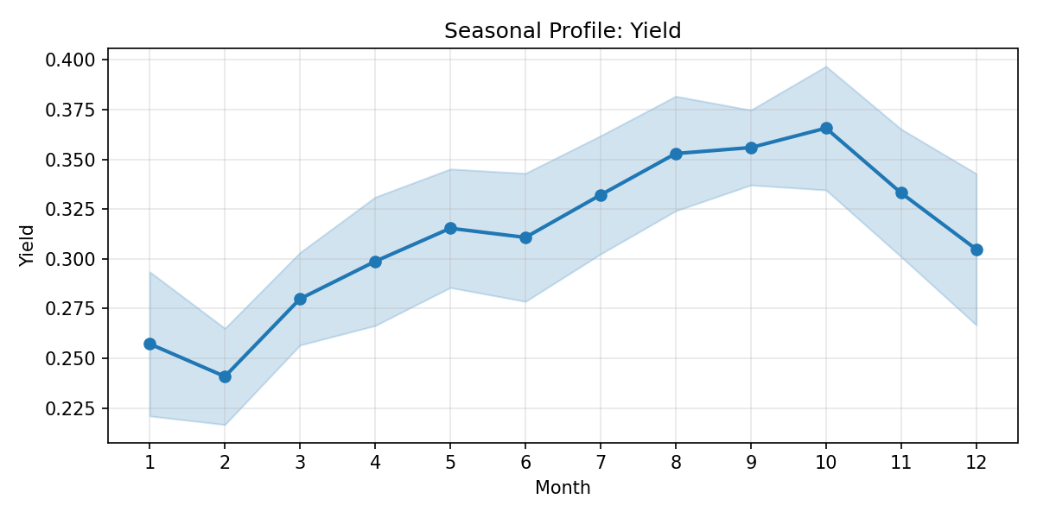
图 1：单产 Yield 的季节性剖面。
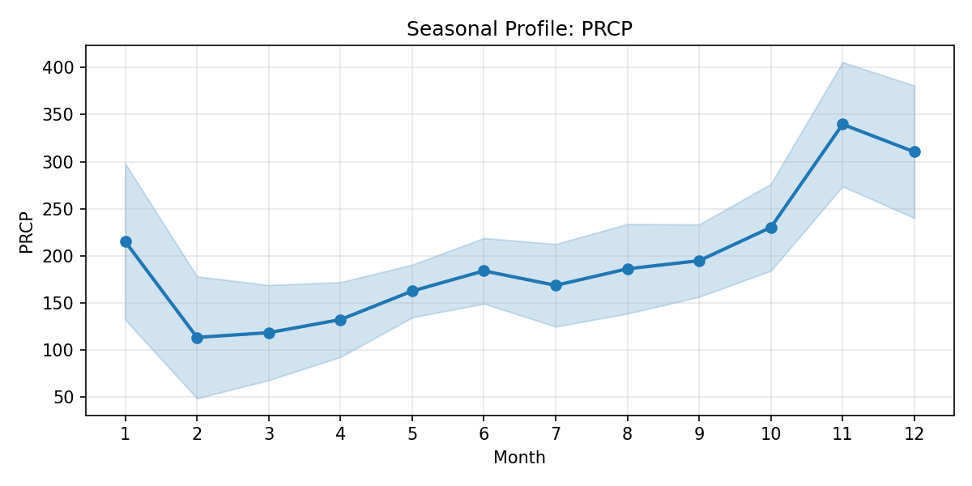
图 2：马来西亚降水 PRCP 的季节性剖面。
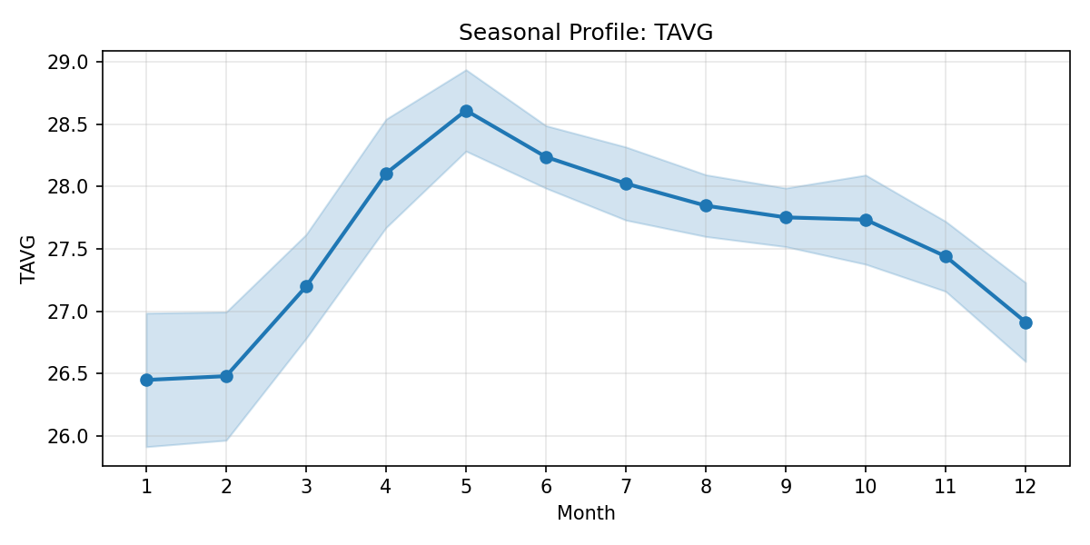
图 3：马来西亚温度 TAVG 的季节性剖面。

六、气象同步相关性与表示函数
同步相关性回答的问题是：同一月份里，ONI、降水、温度之间是否互相强烈绑定。如果它们高度相关，多元模型会有共线性风险；如果相关性弱，则它们可分别提供信息。
Pearson r = cov(X, Y) / (std(X) × std(Y))
一元表示函数：Y = a + bX
X | Y | r | p值 | 表示函数
ONI_lag12 | PRCP_DEV_3m | -0.14548 | 0.096024 | PRCP_DEV_3m = 0.9847 + -5.4663 × ONI_lag12
ONI_lag12 | TAVG_DEV_3m | 0.11293 | 0.197319 | TAVG_DEV_3m = 0.1461 + 0.0393 × ONI_lag12
PRCP_DEV_3m | TAVG_DEV_3m | -0.09837 | 0.261794 | TAVG_DEV_3m = 0.1542 + -0.0009 × PRCP_DEV_3m
ONI_lag12 | PRCP | -0.04316 | 0.623153 | PRCP = 197.1159 + -3.9906 × ONI_lag12
ONI_lag12 | TAVG | -0.02613 | 0.766145 | TAVG = 27.5710 + -0.0213 × ONI_lag12
PRCP | TAVG | -0.15242 | 0.081026 | TAVG = 27.8304 + -0.0013 × PRCP
结论：所有同步相关性均不强，说明 ONI、降水、温度之间不是简单重复变量，保留在多元模型中有意义。

七、天气到单产的领先期关系
领先期分析回答的问题是：天气先发生，单产后变化，中间隔几个月最明显。计算方式是把天气变量向后平移 k 个月，用 weather(t-k) 对应 Yield(t)，k 从 1 到 12。
Yield_t = a_k + b_k × Weather_{t-k}
对每个 k 分别计算 Pearson r、p 值、斜率 b_k 和截距 a_k。
天气变量 | 最佳领先月 | r | p值 | 表示函数
PRCP | 10 | 0.59856 | 0.0 | Yield = 0.2482 + 0.000317 × PRCP(t-10)
TAVG | 8 | -0.69416 | 0.0 | Yield = 1.4759 + -0.042295 × TAVG(t-8)
ONI_lag12 | 10 | 0.21266 | 0.018688 | Yield = 0.3072 + 0.009982 × ONI_lag12(t-10)
PRCP_DEV_3m | 10 | 0.18207 | 0.044732 | Yield = 0.3099 + 0.000234 × PRCP_DEV_3m(t-10)
重点结论：
- 降水 PRCP 在 t-10 月与单产关系最强，r=+0.60，说明长期水分条件对后续果穗发育可能更关键。
- 温度 TAVG 在 t-8 月与单产关系最强，r=-0.69，说明较早期热胁迫可能压制后续单产。
- ONI 的直接相关较弱，应更多理解为通过降水和温度传导的背景气候信号。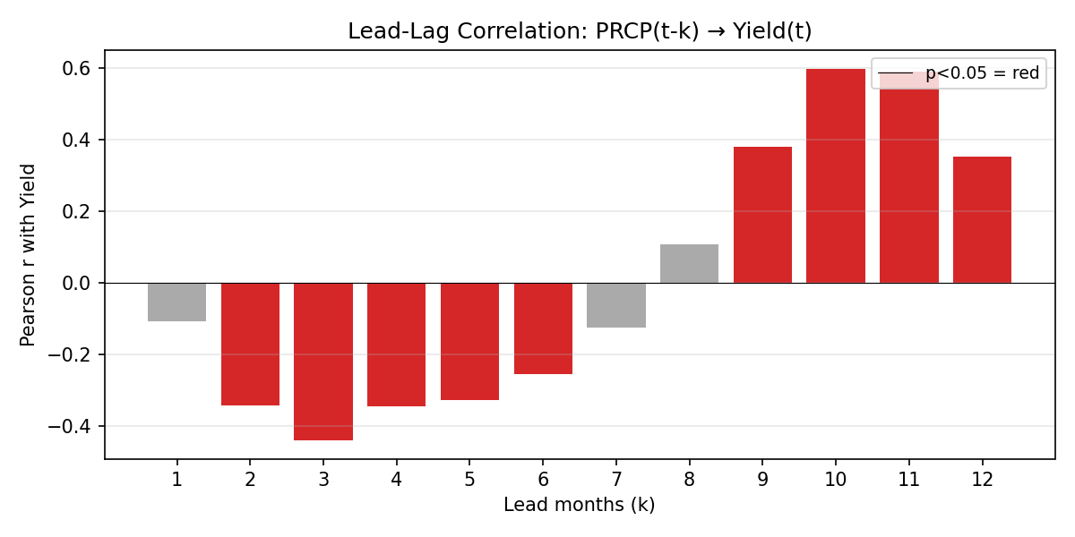
图 4：降水领先 1-12 期与单产的相关性。
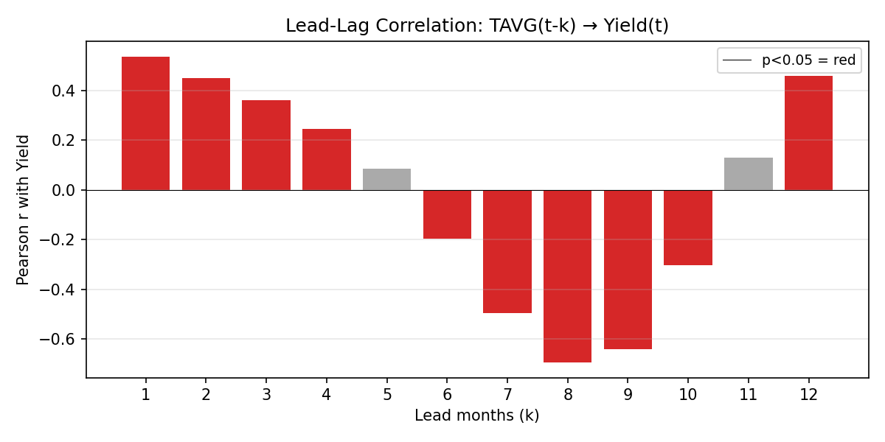
图 5：温度领先 1-12 期与单产的相关性。
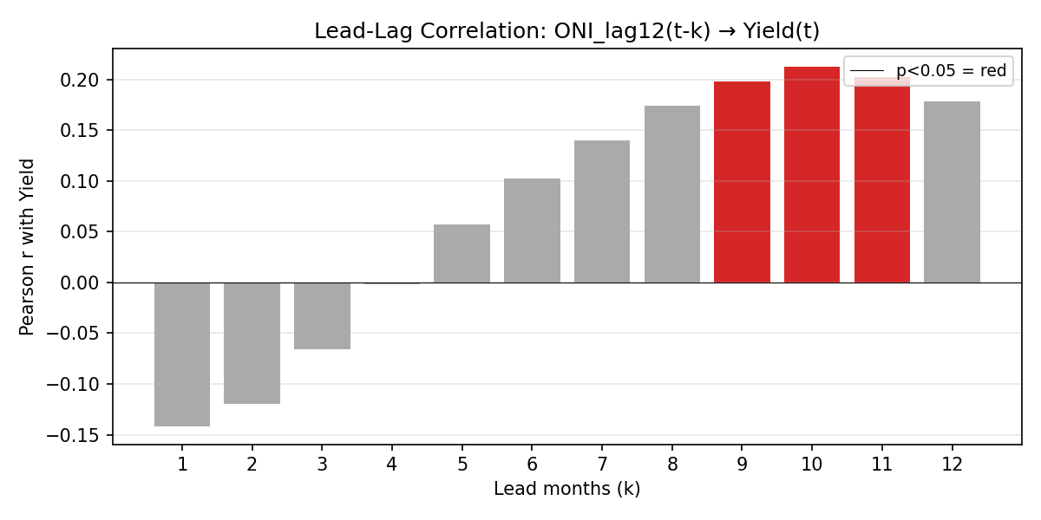
图 6：ONI 领先关系与单产的相关性。

八、与现有预测模型的关系
这次修订是研究验证层，不直接覆盖网站预测模型。现有预测模型已包含：趋势项、月份季节项、ONI_lag12、3 月滚动降水距平和 3 月滚动温度距平。
当前网站预测公式为：
Yield_pred = α + β_trend×Trend + β_ONI×ONI_lag12 + β_PRCP×PRCP_DEV_3m + β_TAVG×TAVG_DEV_3m + β_month
Production_pred = Yield_pred × Latest_Mature_Area
如果导师认可 PRCP(t-10) 和 TAVG(t-8) 的强领先信号，下一步才应进入模型重训：扩展 validate_leads.py 的搜索范围，并同步更新 predict.py 的滞后读取逻辑。

九、最终结论
本次修改把导师意见转化为可核验的数据底稿和统计证据：数据已统一，季节性已量化，量纲已消除，气象变量内部关系已检查，天气到单产的领先关系已系统扫描。
在研究结论层面，单产季节性最强；降水和温度的领先效应明显；ONI 更适合作为背景气候指数而非单独解释变量。

